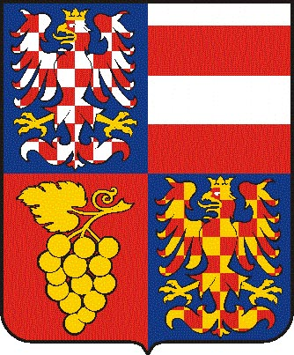

Jihomoravský kraj
Krajský úřad Jihomoravského kraje
Odbor sociálních věcí
Žerotínovo nám. 3/5, 601 82 Brno

Váš dopis zn./ze dne | ČJ. | Sp.Zn. | Vyřizuje/linka | Brno
 | JMK 57230/2011 | S-JMK 57230/2011 | Ing. Földešiová/2204 | 26.04.2011

Žádost o zaslání dokumentu č.j. JMK 1245/2009 – poskytnutí informace

Vážený pane,

Jihomoravský kraj obdržel Vaši žádost o poskytnutí informace dle zákona č. 106/1999 Sb.,
o svobodném přístupu k informacím, ve znění pozdějších předpisů (dále jen „zákon
č. 106/1999 Sb.“) ze dne 13.04.2011 (dále jen „Žádost“).

Dle Žádosti požadujete zaslání dokumentu – č. j. JMK 1245/2009.

V souladu s ustanovením § 14 odst. 5 písm. d) zákona č. 106/1999 Sb. Vám poskytujeme Vámi požadované informace, a to Smlouvu o poskytnutí dotace z rozpočtu Jihomoravského kraje nestátním neziskovým subjektům zajišťujícím veřejně prospěšnou činnost v oblasti sociálních služeb (č. j. JMK 1245/2009), kterou přikládáme v příloze.

S pozdravem

otisk razítka

Mgr. Martin Petřík
vedoucí odboru
v z. PhDr. Jarmila Bisomová, v. r.
vedoucí oddělení sociálních dávek a SPO

Příloha: Smlouva o poskytnutí dotace z rozpočtu Jihomoravského kraje nestátním neziskovým subjektům zajišťujícím veřejně prospěšnou činnost v oblasti sociálních služeb
(č. j. JMK 1245/2009)

